《人工智能》课程设计(三) 满分 40 分

任务：Dog Breed Identification
A strictly canine subset of ImageNet. Fine-grained image categorization 120 classes Various image size, resize them appropriately when using Website:https://www.kaggle.com/c/dog-breed-identification/overview
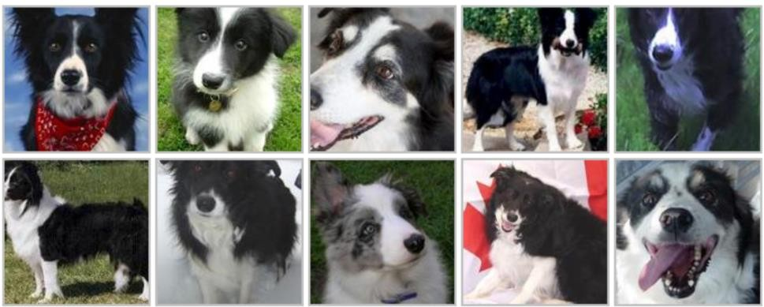

网络结构实现
- 基于 PyTorch 实现 VGG/ResNet/SENet 等结构
- 自己实现 VGG(11)：要求 Conv 部分参照论文，可动态调整结构；
- 自己实现 ResNet(18)：要求基于残差块，参照论文，可动态调整；
- 在 ResNet 基础上，添加 SE block；
- 对比其性能表现。

性能调优
公共部分（选用一个上述最优的模型）
- 进行优化器(SGD 与 Adam)对比；
- 进行 data augmentation（翻转、旋转、移位等操作）对比。自选部分
- 引入新的模块/换用更好的模型等；
- 内容不限，可有效提升性能即可。

实验报告要求包含

- 参考论文，简单描述 VGG\ResNet\SE-Net 等结构，列表对比不同结构的测试时间（millisecond/image）和 Score 分数（Multi Class Log Loss，测试方式见后续要求）；
- 对比分析不同的优化器和数据增广方式对性能的影响；
- 给出自选的改进方式，对比改进前分析改进所带来的影响。

- Score 测试方式
在 Kaggle 竞赛页面提交测试的结果，测得对应的 Score。 https://www.kaggle.com/c/dog-breed-identification/overview
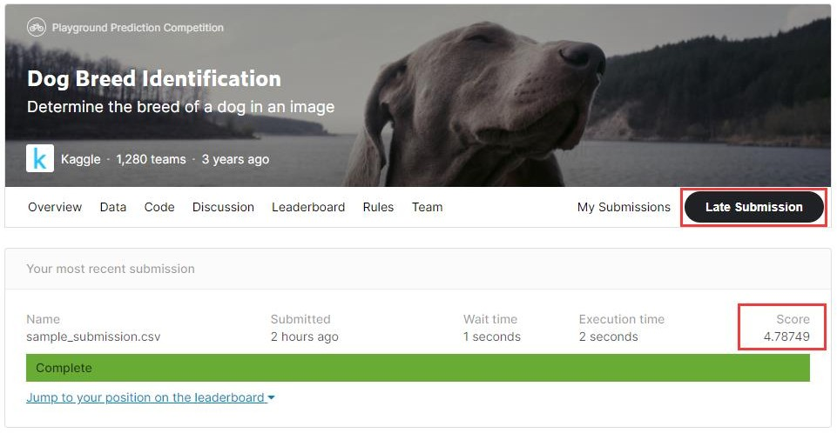

提交的测试 CSV 文件构成见 sample_submission.csv。每列为对应种类的分类概率。
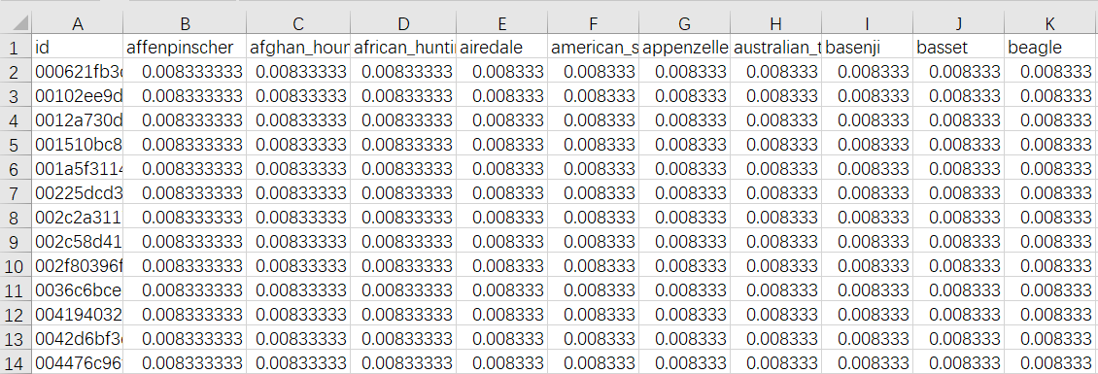

评分标准 按100 分批阅后转为40分
1) VGG（15 分）；
- ResNet（15 分）；
- ResNet+SE block（15 分）；
- 性能调优公共部分（20 分）；
- 性能调优自选部分（15 分）；
- 使用 CUDA 加速运行，并正确使用 argparse 设定 CPU/GPU（5 分）-此不是硬性要求；
- 报告可读性/完整性/格式（15 分。

部分参考文献

- Karen Simonyan, Andrew Zisserman. Very deep convolutional networks for large-scale image recognition. ICLR, 2015. (VGG)
- Kaiming He, Xiangyu Zhang, Shaoqing Ren, Jian Sun. Deep Residual Learning for Image Recognition. CVPR, 2016. (ResNet)
- Jie Hu, Li Shen, Samuel Albanie, Gang Sun, Enhua Wu. Squeeze-and-Excitation Networks. CVPR, 2018. (SENet)

提交实验报告
- 代码 （正确性、规范性、注释、杜绝抄袭）；
- 最佳模型 + 对应的 Kaggle CSV 文件；
- 撰写研究报告，首页为研究生试卷统⼀封面，并注明姓名、学号、任课教师、课程编号等内容。本次论文电子版采用 PDF 文件格式，论文电子版文件名“学号姓名.pdf”，”。
- 务必学

